**FAKULTAS**

**ILMU SOSIAL DAN ILMU POLITIK**

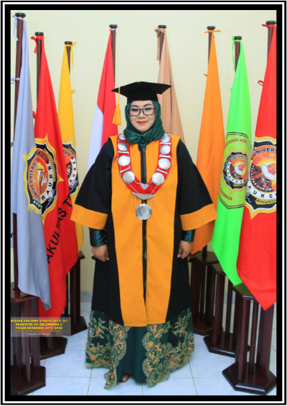

Dr. Fitriani, S.Kom., M.Si.

**D E K A N**

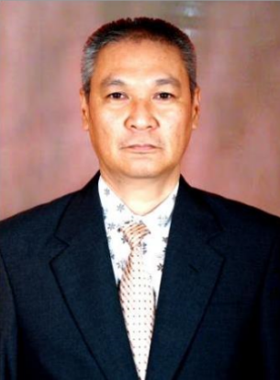

Dr. Alexander Phuk Tjilen, S.E., M.Si.

**WAKIL DEKAN**

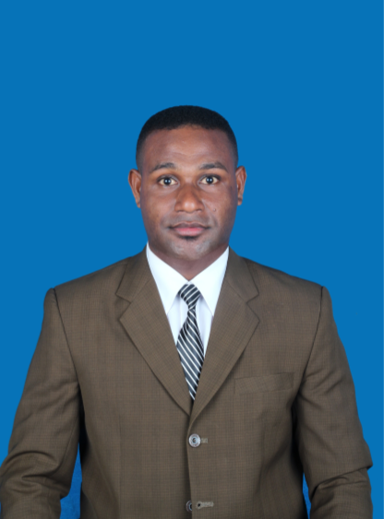

Rikardus M. Basik-Basik, S.Pt

**KEPALA TATA USAHA**